Les Navigateurs (ou Browsers)
CadsolOnLine est un logiciel "en ligne", ce qui signifie que le code (en javascript) est téléchargé depuis le serveur. Ce code est ensuite "interprété" par votre navigateur. En effet les navigateurs (ou Browsers, en anglais) contiennent un logiciel capable de traduire le Javascript en langage machine, ce langage est seul que votre ordinateur (ou votre smartphone) puisse comprendre et exécuter.
CadsolOnLine a été testé sur les navigateurs modernes : Chrome, FireFox, Edge, Opera (sous Windows,Android, Linux...) Safari (Sur Mac et IOS) …
Le développement a été réalise avec Chrome. Ce navigateur est donc recommandé. Il est difficile de tester tous les navigateurs, sous toutes leurs versions et sous tous les système d’exploitation possibles. Il est indispensable mettre à jour vos votre matériel avec les versions les plus récentes de vos logiciels. Si vous rencontrez des dysfonctionnements ou des difficultés d’utilisation, n’hésitez pas à le signaler.
(Une remarque : le navigateur Internet Explorer, est complètement obsolète, et ne devrait plus être utilisé).
L’avantage des logiciels en ligne, c’est que vous utilisez votre navigateur, avec toutes ses commandes habituelles :
- pour réinitialiser, il suffit de recharger la page .
- vous pouvez utiliser les commandes habituelles pour imprimer une page (control P), afficher en plein écran (F11), agrandir ou diminuer la police de caractère(control + ou - ) , traduire l’interface dans pratiquement toutes les langues, afficher le code source (control U), utiliser le clic doit et tous les menus habitules…
(Les raccourcis signalés ici sont ceux de Chrome, mais il y a l’équivalent sous tous les navigateurs modernes)

La page d’accueil

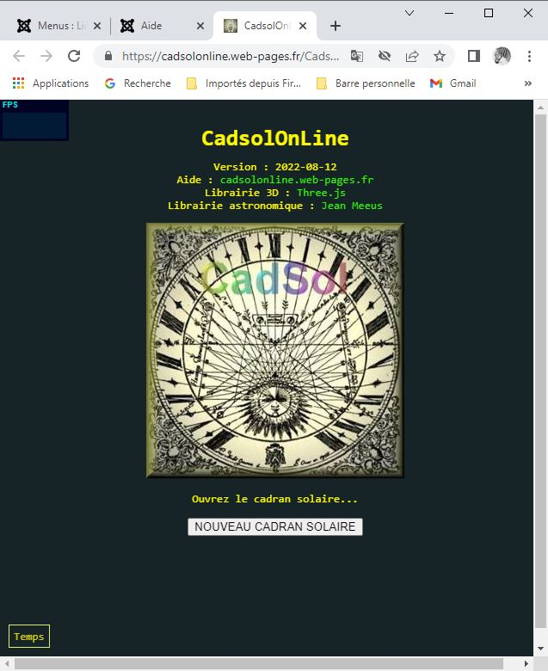
Sur cette page :
- la date de mise en ligne
- quelques liens (vers le site Cadsol, la libraire 3D utilisée, la page Wikipedia de Jean Meuus
- l’icone de Cadsol (un cadran ancien)

En haut à gauche, une petite fenêtre qui indique les caractéristiques de votre carte graphique (FPS, mémoire…), en bas à gauche Time Indiquera la date et l’heure du cadran quand il sera dessinné.

Au centre deux commandes importantes :

- Ouvrir le cadran solaire… pour lire un cadran solaire enregistré sur votre ordinateur (c’est un fichier au format Json, qui est affichable par n’importe quel éditeur de texte)

-NOUVEAU CADRAN SOLAIRE pour commencer un l’édition d’un nouveau cadran.

